- 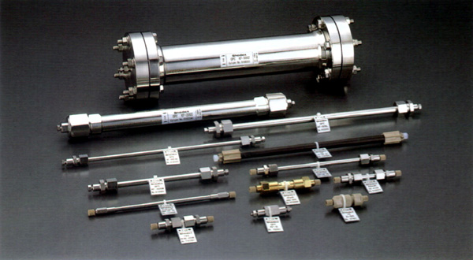

高效液相色谱柱
我公司销售的均为进口昭和高效液相色谱柱。包括标准分析柱、微量分析柱、半微量分析柱、制备柱。您可根据实际需求选择。
- 型 号：
- 产 地：
点击咨询
​优势特点
我公司销售的均为进口昭和高效液相色谱柱。包括标准分析柱、微量分析
柱、半微量分析柱、制备柱。您可根据实际需求选择。
色谱柱的选择方法请参阅本网站的技术资料:《高效液相色谱柱的选择方法》
分析柱类型：
标准分析柱：
聚合物基质反相色谱柱——Asahipak
聚合物基质反相色谱柱——RSapk及其
聚合物基质正相色
硅胶基质正相和反相色谱柱
阳离子交换色谱柱
阴离子交换色谱柱
疏水性色谱柱
离子色谱柱（阳离子分析）
离子色谱柱（阴离子分析）
手性分离色谱柱
糖类分析色谱柱
有机酸分析柱
氨基酸分析
尺寸排阻色谱法（SEC）色谱柱
水溶性SEC（GFC）——硅胶基质
水溶性SEC——聚合物基质
复合柱
水溶性/油溶性两用SEC色谱柱
油溶性SEC（GPC）色谱柱——常规分析
油溶性SEC（GPC）色谱柱——快速、高校分
油溶性SEC（GPC）色谱柱——HFIP溶剂型
高温/超高温分析油溶性SEC（GPC）色谱柱
油溶性SEC（GPC）色谱柱——线性校准型
油溶性SEC（GPC）溶剂峰分离柱
LC/MS及药品快速分析色谱柱
柱切换法适用的色谱柱
亲和色谱柱
专用色谱柱
样品纯化色谱柱
微柱和半微柱：
以上全部类型分析柱的微柱和半微柱。
微柱和半微柱相对于传统分析柱存在诸多优势，详情请您参阅本站技
术资料《GPC和mGPC的对比》
制备柱：用户可根据实际需要定制。

